
Kunstauktion
mit Werken von Nienstedtener Künstlern :
23.9.2006 – 19.30 Uhr

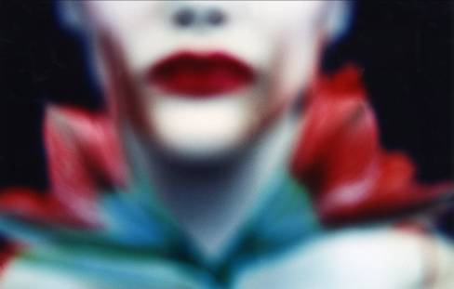
Künstler: Frank P. Wartenberg
Objekt: „FLEURS ROUGES“ Farbfoto signiert 3/20 1998 mit Rahmen, 50 x60cm.
Mindestgebot: 180,- €
Frank P. Wartenberg, in Hamburg geboren, kam als Quereinsteiger zur Fotografie. Der zunächst angehende Jurist entschied nach seinem 1. Staatsexamen, sich doch lieber der Kamera zu widmen. Ob Werbung, Mode oder Portrait, Menschen stehen bei Wartenberg im Vordergrund. Der Lichtkünstler, mittlerweile seit 1988 erfolgreich im Geschäft, entwickelte in dieser Zeit ein besonderes Verhältnis zur Farbfotografie, zu bewundern in seiner Monografie „COLORPRINTS“, Edition Stemmle. Frank P. Wartenberg hat Büros in Hamburg und New York. www.frank-wartenberg.com

Die Auktion findet zugunsten des Altonaer Kinderkrankenhauses statt
und wird durch Dr. Katharina Prinzessin zu Sayn-Wittgenstein vom Auktionshaus Sotheby’s, Hamburg durchgeführt.
Die Auktion findet statt bei:
Terralina, Hermann–Renner-Str. 1a, 22609 Hamburg–Nienstedten

